Saucisson au chocolat
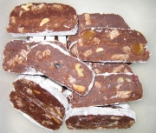 |  | Facile Petit Prix  Pour 6 personnes :  • 200 g de chocolat noir  • 100 g de beurre  • 1 œuf entier  • 100 g de sucre glace + 50 autres grammes pour rouler le saucisson dedans  • 5 sablés ou boudoirs  • 3 caramels au beurre salé (facultatifs)  • 1 poignée de fruits secs (noix, noix de cajou, cranberries et raisins secs) (facultatif)  Préparation : 30 mn  Cuisson : 0 mn  Repos : 720 mn  Temps total : 750 mn

- Préparation
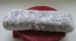 | • 1 Dans un grand bol, casser la tablette de chocolat noir en  morceaux et y ajouter le beurre idéalement coupé en carrés.  Faire chauffer au micro-ondes une petite minute.

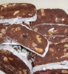 | • 2 Par la suite, verser le mélange chocolat-beurre dans une terrine.  Mélanger quelques instants avec un fouet après y avoir ajouter l'œuf,  le sucre glace, les biscuits et les caramels.

• 3 Verser le mélange sur une feuille d'aluminium et lui donner l'aspect d'un gros saucisson.

• 4 Laisser reposer toute une nuit au réfrigérateur pour que le saucisson durcisse
bien.
Après cette opération, rouler le saucisson dans du sucre glace et le couper en tranches.

Pour finir... C'est une friandise idéale pour accompagner le thé ou le café de l'après-midi.

